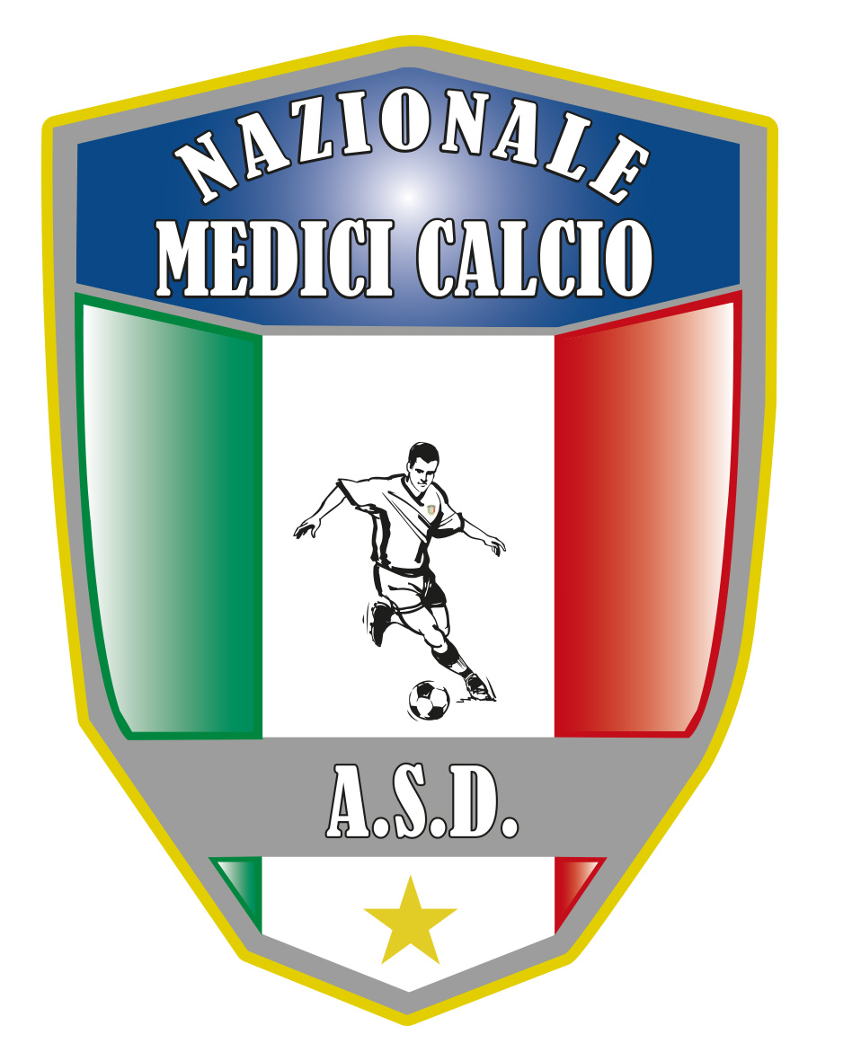
Il Presidente
Dott. Giovanni Borrelli
Cari colleghi Napoli 10 febbraio 2018
Sono il Presidente della ASD Nazionale Medici Calcio e con la presente vorrei portare alla vostra attenzione la nostra realta’ che di anno in anno diventa sempre piu’ importante.
ASD NAZIONALE MEDICI CALCIO coniuga alla perfezione il divertimento, l’attività scientifica e soprattutto la beneficenza.
L’associazione nazionale attualmente vanta ben 12 realtà in Italia che ogni anno si danno appuntamento, a giugno per una settimana, per disputare il campionato di calcio e contestualmente ritrovarsi per un importante congresso scientifico e sostenere chi ne ha piu’ bisogno. Fanno parte di questa grande famiglia le seguenti squadre di Medici: MILANO, PESCARA, NAPOLI, COSENZA, REGGIO CALABRIA, MELITO PORTO SALVO, BARI, TARANTO, CATANIA, PALERMO, TRINACRIA PALERMO E MESSINA.
Quest’anno il campionato nazionale italiano si disputerà in Sardegna, nella splendida cornice della Costa Smeralda, a Santa Teresa di Gallura, dal 23 al 30 giugno e molto probabilmente ci sara’ la partecipazione di due nuove squadre , OLBIA E CAGLIARI.
Il nostro motto è : “La nostra porta e’ sempre aperta a tutti”. Per cui cari colleghi se vi anima la stessa nostra passione per il calcio ed avete l’idea e la voglia di allestire una squadra non esitate a contattarci, sarete sicuramente i benvenuti.
ASD NAZIONALE durante l’anno oltre al campionato organizza diverse altre manifestazioni , visitate il nostro sito www.nazionalemedicicalcio.it per essere sempre informati su tutte le attivita’ e le iniziative.
Un abbraccio affettuoso a tutti voi, sperando di avervi presto con noi

Il Presidente
Dott. Giovanni Borrelli
----------------------
A.S.D. Nazionale Medici Calcio
Sede:Via Maresca 29- 80058 Torre Annunziata (Na)Tel 0813621226
Presidente: Dr. Giovanni Borrelli Tel. Mobile: 3388383481– Mail:gianniborrelli73@yahoo.it
Pec: nazionalemedicicalcio@pec.it
Segretario: Dr. Francesco Stanzione Tel.Mobile: 3496630637- Mail: stanzionefra@tin.it
Sito web: http:/nazionalemedicicalcio.it
CF: 94032930789

----------------------
A.S.D. Nazionale Medici Calcio
Sede:Via Maresca 29- 80058 Torre Annunziata (Na)Tel 0813621226
Presidente: Dr. Giovanni Borrelli Tel. Mobile: 3388383481– Mail:gianniborrelli73@yahoo.it
Pec: nazionalemedicicalcio@pec.it
Segretario: Dr. Francesco Stanzione Tel.Mobile: 3496630637- Mail: stanzionefra@tin.it
Sito web: http:/nazionalemedicicalcio.it
CF: 94032930789

